ГБПОУ РО «РИПТ»

КОНСПЕКТ
урока по дисциплине
ОП.02 Охрана труда
группа № 16
ПО ТЕМЕ:
ТРЕБОВАНИЯ К ТЕРРИТОРИИ АЗС. ПРАВИЛА БЕЗОПАСНОСТИ ПРИ ЭКСПЛУАТАЦИИ ОБОРУДОВАНИЯ АЗС.

04.06.2020

Тема 3.7. Требования безопасности при заправке ГСМ транспортных средств на АЗС
Тема урока: Требования к территории АЗС. Правила безопасности при эксплуатации оборудования АЗС.
Цель: изучить требования к территории АЗС и правила безопасной эксплуатации оборудования.

Задачи:

Познавательные:
- познакомить с требования к территории АЗС;
- рассмотреть правила безопасной эксплуатации оборудования АЗС;
- сформировать ИКТ компетентность обучающихся.

Образовательные
- освоить основные требования к территории АЗС;
- освоить основные правила безопасной эксплуатации оборудования АЗС;
- научить самостоятельно работать с информацией,;
- выработать навык чтения инструкций и положений по ТБ.

Развивающие:
- способствовать развитию познавательной активности обучающихся;
- стимулировать мыслительную и творческую деятельность обучающихся;
- развить способность организовывать собственную деятельность;
- осуществлять поиск информации, необходимой для эффективного выполнения профессиональных задач.

Воспитательные:
- развитие активной жизненной позиции;
- устойчивый интерес к профессии, стремление повышать свой профессиональный уровень, ответственность за выполняемую работу.

Тип урока: комбинированный.

Используемые методы и приёмы: электронные образовательные ресурсы, презентация

Используемые технологии: проблемно-диалогическая и личностно-ориентированная технологии обучения, ИКТ.
Ход урока

1. Ознакомиться с материалом по изучаемой теме на сайте https://infopedia.su/12x17ac.html

https://gazovik-neft.ru/directory/info/labour-protection/02.html

«Требования к территории и оборудованию АЗС» .

2. Просмотр видео «Учебный фильм по охране труда Работа на автозаправочных станциях» https://youtu.be/uTe6t2wGNJY ; «Учебный фильм по охране труда АЗС сжиженного газа» https://youtu.be/_SqOfCuzmdY; «Технология заправки на АЗС» https://youtu.be/4lnHqPucTpQ ; «Порядок приема нефтепродуктов на АЗС» https://youtu.be/fm-5h4pgIDs
3. Ответить на вопросы:
- Назовите виды автозаправочных станций?
- С какой скоростью разрешено движение транспорта на территории АЗС?
- Каким должен быть максимальный объем заполнения резервуара в целях исключения разлива нефтепродуктов вследствие его переполнения?
- Какие данные должны быть нанесены на автозаправочных колонках?
- К какому классу опасности относится бензин?
- Какое число определяет детонационную стойкость бензина?
- Допускается ли сброс в сети канализации сточных вод, образующихся при зачистке резервуаров?
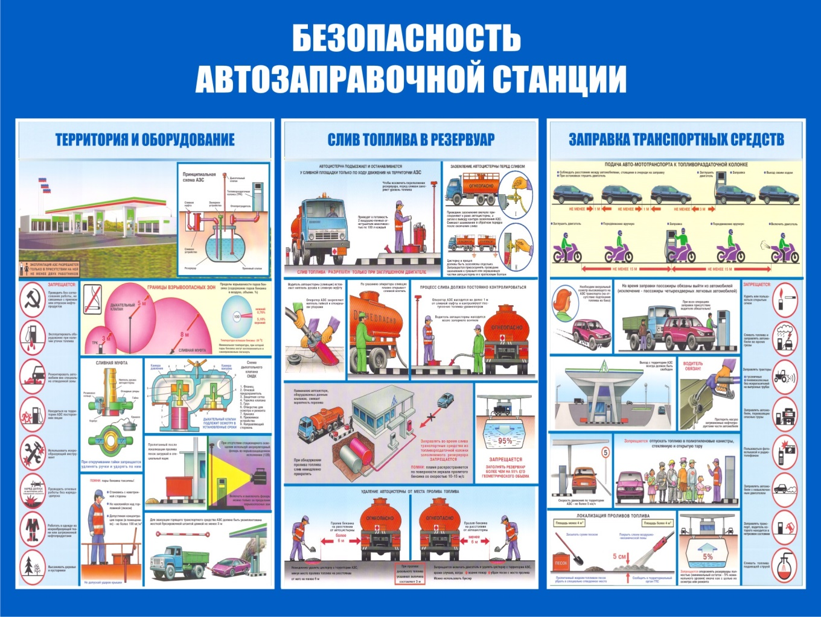

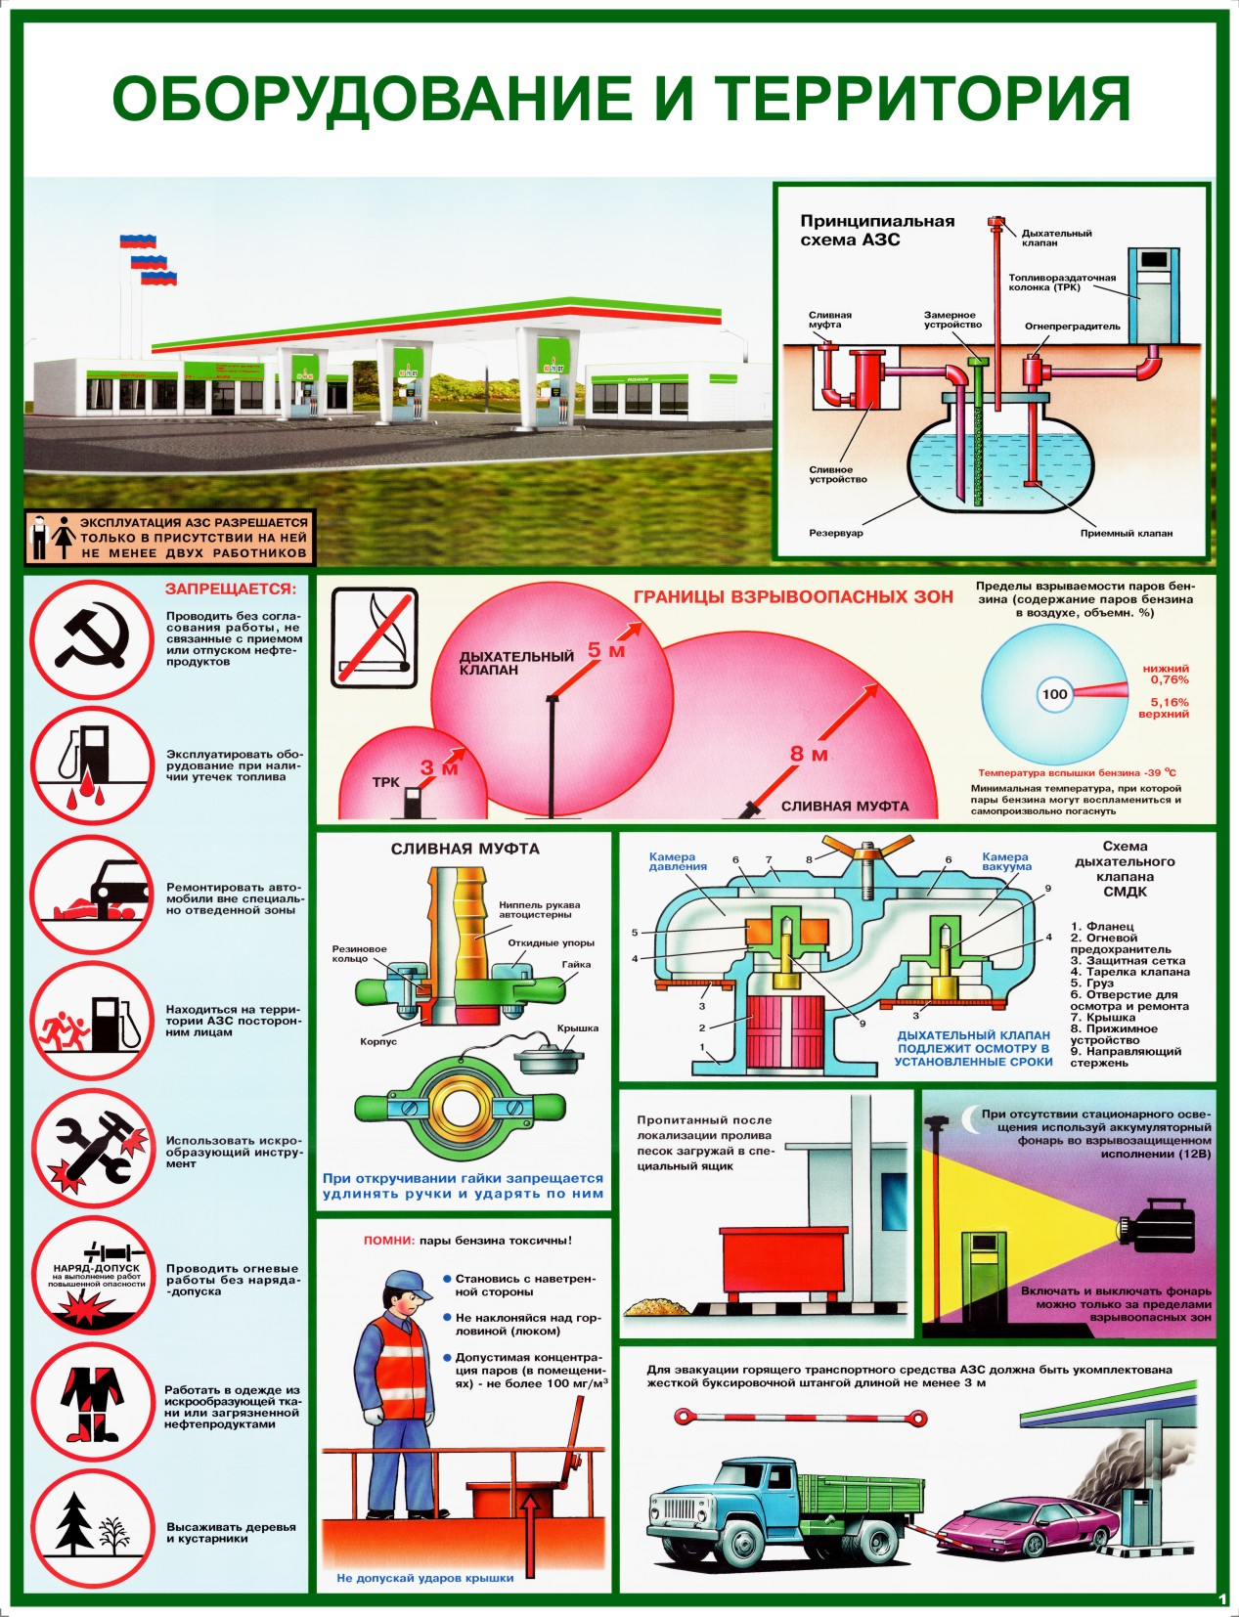

Литература
- В.Е. Секирников «Охрана труда по предприятиях автотранспорта», Учебник «Академия», 2015г.
- Электронные ресурсы «Охрана труда» http://www.bibliotekar.ru/auto-uchebnik/63.htm.

Успехов в учебе!

